Автор: вчитель початкових класів Кобеляцького НВК №1 Пустовіт Людмила Миколаївна  
Сценарій на тему: «Миколай іде, чемним дітям дарунки несе»

**Мета**: розкрити образ великої людини – Святого Миколая, який увійшов у народну свідомість як заступник, чудотворець, помічник, ознайомити зі святом Святого Миколая; сприяти розвитку мотивації до добрих вчинків, виховувати віру в силу добра; вчити бути слухняними і добрими.

*Лунає музика. Виходять читці*  
  
Ми зібралися у школі  
В нашім гарнім, добрім колі,  
В нашій радісній родині,  
Бо велике свято нині.  
  
Сніги покрили поля і гори,  
Інеєм блищать і ліс, і гори  
Іде до нас крізь ниви й гори  
Святий угодник Миколай.   
  
І приходить він до нас  
Перед Новим роком –  
Добрим, щедрим, і багатим  
Пресвятим пророком

**Учень:** Ой, щось довго він не йде,  
Чи дороги не знайде?

**Учениця:** Ой смішний! Та ще ніколи  
Ми не бачили Миколи!  
Бо приходить він тихенько,  
Коли дітки сплять любенько

Поки він ще не прийшов,  
Станьмо разом в коло знов,  
Миколаю заспіваймо,  
В гості діда закликаймо.  
  
*(вик.пісня-хоровод “Святий Миколай”)*  
*З'являються два янголи. Один несе тоненьку книжечку, а другий — товстелезну.*

**1-й янгол**   
Любі хлопчики й дівчата,   
Вас вітають ангелята!  
  
**2-й янгол**   
  
Святий, щедрий Миколай  
Йде щороку в рідний край,  
В кожну хату, в кожен дім   
  
І несе дарунки всім.  
  
**1-й янгол**   
  
Що він несе у своїй торбині?  
Багато гарних забавок  
Несе чемненькій він дитині,  
А для нечемних - жмут різок  
  
**2-й янгол**  
  
За ним спішаться янголята,  
Тримають книги у руках.  
Що, де, кому з вас треба дати  
Уже записано в книжках.

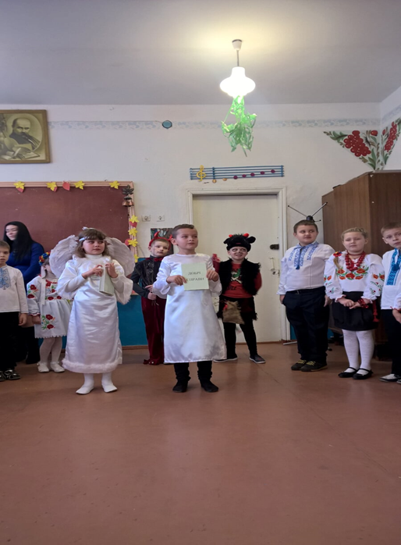

**1-й янгол**. Ох, я втомився. Ця книжка така товста, що крила відпадають.   
  
**2-й янгол**. Так, деякі діти до останнього дня посила­ли святому Миколаєві листи і навіть телеграми. Усі пи­шуть, що чемні, але чи це справді так? (*Звертається до дітей*). Ми ходимо поміж вами й перевіряємо, чи ви справді були чемні, і все записуємо до книжки.   
  
**1-й янгол**. В одній книжці — добрі діла (*показує тоненьку книжку*). А в отій — гріхи, грішки й усякі збитки.   
  
**2-й янгол**. То це я гріхи ношу? Недарма ж моя , ноша така тяжка, що я вже двічі з неба впав. Але тут щось не так: не може бути, щоб наші українські діти були такі нечемні. Дивись, скільки у нас добрих дітей — ось вони (показує на зал), а нечемних зовсім мало. Та й тих ми ще перевіримо й, може, викреслимо з поганої книги.   
  
*Вчитель проводить гру*  
  
Давайте, діти, доведемо, що ми виховані та чемні. Я буду казати речення, якщо ви згодні зі мною, то відповідайте хором «Це все я, це все я, це компанія моя», а якщо не згодні – мовчіть.

* Хто співає, веселиться і роботи не боїться?
* Хто із вас таких хороших, на каток іде в галошах?
* Хто із вас, скажіть лишень, знає віршів і пісень?
* Чи багато тут у нас невмивак є серед нас?
* Хто із вас, скажіть лишень, на зарядці день у день?
* Хто найбільш із вас сумів з річки виловить корів?
* Хто пройти ладен півсвіту, Миколая щоб зустріти?

**2-й янгол** Ну це вже по справжньому виховані діти…Так і запишемо до книги земного життя.  
  
  
**1-й янгол.** Добре вже, добре, ходімо ж кінчати свою роботу. *(Виходять).*   
  
*З'являються два чортики*.

**1-й чортик**  
Чортик я, із пекла пан,  
З різками гнучкими  
Мушу чемних цих діток поробити злими.  
Знову без запрошення  
На свято я іду.  
У всіх дітей нечемних  
Дарунки відберу.

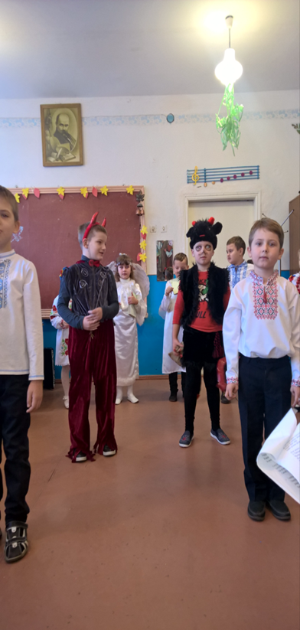  
**2-й чортик**

У пеклі, де живу я  
Дарунки – це різки,  
Тож я тут подарую  
Маленькі різочки

1.Усе про вас я розповім (погрожує пальцем)

І Миколаю доповім. (Дістає список)

2.Хто дівчат хапав за коси,

Стукнув хто кого по носі,

1.На перерві хто гасав,

На уроках доїдав...

2.Треба кращими ставати,

Годі вам байдикувати.

1.(Трясе списком)

Кожному отут готове

Справедливе чесне слово.

2.Накрутив я купу різок

На усіх нечемних діток.

1.Тут стане всім: дівчаткам-задавакам

І хлопцям-розбишакам.

Які не слухають ні мам. ні татусів.

Ха-ха! Хі-хі! Ха-ха! Хі-хі! Даруночки такі

2.Тут самі лиш пустуни,

Я всіх їх добре знаю.

Отак! На! На!

(Дає різки дітям)

*Під звуки музики пританцьовують:*  
2.Трохи розігрілись.... Цить!   
Чути здаля сніг скрипить!   
Хтось надходить. На хвилинку   
Заховаймось за ялинку.   
  
*Виходять діти.*  
  
  
**Івась**. Миколко, сьогодні до нас святий Миколай прийде!   
  
**Миколка**. Еге ж. Він чемним дітям подарунки принесе.   
  
**Івась.** А ти був чемний?   
  
**Миколка.** Так! А ти?   
  
*В цей час із-за сцени, підкрадаються чортики і стають за спинами хлопчиків*.  
  
  
**Івасик.** Так. І буду чемний до самого Різдва, а потім — побачимо.   
  
*Чортики підстрибують з радощів*.  
  
  
**Миколка.** А я намагаюсь увесь час бути добрим. Мене назвали Миколкою на честь святого Миколая, тому я мушу бути завжди чемним.   
  
**1-й чортик**, (*підштовхує Іванка*). Скажи йому щось нечемне!   
  
**Івасик**. Тільки бовдур може бути вічно чемним!   
  
**Миколка**. Що ти кажеш? То виходить — я бовдур?   
  
**2-й чортик** (*підштовхує Іванка*). Покажи йому язика!   
  
*Івасик показує язика.   
2-й чортик підкрадається до Миколки*.  
  
  
**2-й чортик**. Бачиш, який він! Чого ж ти стоїш? Бий його!   
  
**Миколка**. О ні, ми з ним друзі, битися не можна, та ще в такий гарний день. (*дивиться на чортика*) А це хто? Ти часом не Чортик? Моя бабуся казала, що чорти, бояться хресного зна­мення. Ось я тебе перехрещу!   
  
**Чортики.** Ой, не роби цього! Ой-ой-ой!!!   
  
*Втікають.*  
  
  
**Івасик.**Сьогодні чудове свято – День Святого Миколая.  
  
**Миколка**   
  
Всі чекають Миколая,  
Всі на світі – кожний край  
Та не кожний, мабуть, знає,  
Хто ж то добрий Миколай  
  
Жив колись давно на світі  
Десь у Азії юнак…  
Роздавав дарунки дітям  
Той багатий одинак.

Бідним дітям у потребі  
Дарувати він любив,  
Аж Господь Вседобрий  
в небі Миколая полюбив.

Став єпископом всезнаним  
Миколай, і чемно жив,  
Особливої пошани  
Він у Бога заслужив.

Запитав Господь: — Що хочеш  
За свої заслуги ти?  
— Хочу, Господи, я хочу  
Раз у рік на землю йти:  
Завітати в кожну хату,  
Всіх вітати знов і знов,  
Чемним дітям роздавати  
Подарунки за любов

І отак щоразу, діти,  
Вам щороку Бог дає:  
Миколай мандрує світом —   
Подарунки роздає!

Він за них не хоче плати,  
Лиш, — як то велить Господь, —  
Батька, матір шанувати,  
Рідну землю і народ!

**Хлопчик 1:** Я сьогодні був хорошим  
  
Тому собі я попрошу  
  
У святого Миколая  
  
Всього, що душа бажає,   
  
Хай засуне під подушку:  
  
Ковзани, хокейну клюшку,   
  
Три коробки пластиліну...  
  
**Чортик:**А соснового поліна?  
  
**Хлопчик 1:**Ой, хто це? Щось почулось.  
  
*(виходить інший хлопчик)*  
  
**Хлопчик 2:**Хочу тенісні ракетки,  
  
Шапку, шарфик і шкарпетки.  
  
Ще я хочу маску й ласти...  
  
**Чортик:**Може, різочок покласти?  
  
**Хлопчик 2 до 1:** А це ти зі мною дразнишся?

**Хлопчик 1:**Це не я, це ти мене намовляєш!   
  
*(починають битися, сваритися)*  
**Чортик:**  
Посварив, посварив,  
  
Аж чуби тріщать.  
  
І дарунки у дітей  
  
Всі вже полетять!  
  
**Хлопчик 1:**Ой, то це ти у Миколая служиш?  
  
**Чортик:**Так, він мене чудово знає. І вам подарунки передав – ось!  
  
*(дає дітям різочки)*  
  
**Ведуча:**Хіба ми такі подарунки чекали від Миколая?  
  
Геть, пекельна сило темна,  
  
Йди туди, де тьма підземна,  
  
Хай засяє світ ясний,  
  
Миколай іде святий!

**1 Чортик**: Не женіть мене, будь ласка, дуже прошу! У вас же свято! Я теж хочу веселитись! Миколай же любить всіх!

**2 Чортик**: А я теж буду хорошим, чемним, кожного ранку митимусь, обіцяю!

**1 Ангел:** Діти, повіримо йому? ( діти кричать: Так! Повіримо!)

Гаразд, залишайся! Але дивися, не бешкетуй! Вчися виконувати свої обіцянки!

*(вибігають зірочки)*  
  
**Зірочка 1:**Ми, зірочки, спустились з неба,   
  
щоб освітити путь святому Миколаю.  
  
**Зірочка 2:**Він в санчатах до зірок під’їзджає,  
  
Їм подарунки дає і питає:  
  
**Зірочка 3:**Чи вмієте молитися?  
  
**Зірочка 4:**Чи не любите сваритись?  
  
**Зірочка 5:**Чи слухняні ви в батьків?  
  
**Зірочка 6:**Чи не маєте гріхів?  
  
**Разом зірочки:**Просимо, святий Миколаю, до нас!  
  
*(звучить музика, зірочки роблять «доріжку», чути дзвін)*  
  
**Ведуча:** Чуєте, святий Миколай спускається до нас із небес. А ось він!  
  
*(заходить Миколай)*  
  
**Миколай:**Добридень, любі діти! Я весь рік наглядав за вами. Адже треба, щоб ви всі росли чесними та щедрими, добрими та вірними, щоб раділи ваші тато й мама.  
  
Я дарунки свої просто так не даю,  
  
За хорошії справи я торбину свою  
  
Розв’яжу для дітей, що достойні награди.  
  
Хай розкажуть про справи хороші свої,  
  
А я послухаю.

**Дівчинка:**Мамі я допомагала  
  
Рано-вранці прокидалась  
  
І кімнату прибираю  
  
Мамі пісню заспіваю,   
  
Бо важка в мами робота,  
  
Вихідний – лише субота.  
  
*(Миколай хвалить дівчинку)*  
  
**Хлопчик:**А я не раз на рибалку  
  
Ходив улітку з татком.  
  
З відра, що тато наловив  
  
Я рибу всю у став впустив.  
  
І рибі добре, що на волі,  
  
І татку, бо клює доволі.  
  
**Миколай:**І ти молодець, що любиш живі істоти.  
  
**Дитина 1:**Святий отче Миколай,  
Нашу хату не минай!  
Подаруй мені на втіху  
Величезну торбу сміху,  
І здоров’я для родини  
Й красну долю для Вкраїни!  
  
  
**Дитина 2:**Гей, пошлемо листочок до раю:  
  
«Не забудь нас, святий Миколаю!  
  
Не забудьте про нас, янголятка!-  
  
Вас прохають і хлопці й дівчатка.  
  
Завжди ми були чемні та милі,  
  
До школи охоче ходили,  
  
Шанували матусю і тата,  
  
Любили сестричку і брата  
  
**Дитина 3:**Ми складаєм долоні маленькі  
У молитві до Божої неньки,  
Тож гостей ми чекаємо з неба-  
А Антипка нам зовсім не треба!»  
Гей, напишем листочка до раю:  
«Ми чекаєм, святий Миколаю!  
Ми чекаємо вас, янголятка!»  
А підпишемо: Хлопці й дівчатка.  
**Миколай:**Я схвильований до краю,  
  
Що дітей хороших маю.  
  
Розв’яжу свою торбинку  
  
Й дам всім дітям я гостинці.  
  
*(роздає подарунки)*  
  
**Миколай:**А я прощаюсь з вами, бо мене чекають ще багато дітвори.  
  
Будьте добрі, мудрі, щирі,  
  
Живіть у радості і мирі!До побачення!  
  
**Ведуча:**Настав час і нам прощатись.  
  
А вам я хочу побажати любові й ласки один до одного.  
  
